Simbología
C1
C2
F Feriado
Acto Cívico / Cambio de Actividad
S P Salida Pedagógica
COLEGIO NUESTRA SEÑORA MARIA INMACULADA DEL BOSQUE
Unidad Técnico Profesional

TUTORÍA 1 ORGANIZACIÓN DE OFICINA
CURSO: TERCEROS F - G

Objetivo: Asociar las funciones del material y mobiliario de Oficina. Distribuye el mobiliario y equipos, aplicando normas de eficiencia energética vigentes en el uso de su espacio de trabajo.

Organización de Oficina: Mobiliario para Oficina
Existen varias maneras de especificar el tipo de mobiliario para una oficina, ahora nos basaremos en su funcionalidad. Para clasificar el tipo de mobiliario tienes que reconocer los diferentes tipos de muebles para que puedas elegir para tu oficina, tendrá que ser muy apropiado para el ambiente y que se adecue a tu forma de trabajo, además debe ayudar mucho en la productividad en la empresa.
El mobiliario para una oficina se debe tener en cuenta el diseño y la instalación de los muebles en el espacio, los colores, el material de que está fabricado y su funcionalidad, es decir que el mobiliario debe adecuarse al tipo de tu trabajo que desarrollas día a día. Los muebles están fabricados de madera, plástico y metal ya sea mezclado o por separado. Cuando se decora una oficina se requiere de la renovación de todos los muebles, es importante que reconozcas tus propias necesidades y que observes los modelos de muebles que ofrece el mercado. Primeramente para que perfecciones tu oficina con el mobiliario, tienes que basarte mucho en el diseño apropiado que te permita que aproveches cada rincón del ambiente. Asimismo el mobiliario debe hacerte sentirte muy cómodo, además debe cumplir una función específica.

- Mobiliario para oficinas de plástico.- Los muebles elaborados de plástico como las sillas y las mesas, tienen una ventaja de la rapidez, esto quiere decir que tener una silla de plástico en una oficina resulta más sencillo para que te muevas de un lugar a otro, sin que te levantes de dicha silla. Asimismo estas sillas serán más fáciles de limpiar y lavar. Los muebles de plástico están elaborados para que resistan al uso diario.
- Mobiliario de oficina de madera.- Los muebles elaborados de madera, especialmente de material noble dan originalidad y elegancia. Además dan un aspecto tradicional a la oficina y algunos decoradores lo están utilizando para distinguidas empresas. Dentro de los mobiliarios fabricados de madera existen diferentes acabados y calidades. Muebles de teca, de cerezo y de roble y los acabados diferentes matices que permiten combinar de una manera artística. Los muebles de madera nunca pasaran de moda.
- Mobiliario de oficina de metal.- Existen diferentes tipos de metal para los muebles de oficina. Se caracterizan principalmente por la dureza, firmeza y durabilidad. Una oficina con mobiliario de metal se identifica por la frialdad, aunque hoy en día el mercado ofrece un estilo muy moderno. Además el metal hace una perfecta combinación con el vidrio.
- Diseño de Sillas de Oficina: Hoy en día en el mercado existe una gran variedad de modelos de sillas y muebles para decorar oficinas. Los dueños de las empresas cada vez se preocupan más por el bienestar de sus trabajadores es por eso que optan por adquirir sillas cómodas y confortables
- Escritorios de Madera para Oficina La oficina no tiene por qué estar relegada a un rincón, nadie se siente inspirado ni con ganas de sentarse a trabajar en un escritorio desordenado e incómodo. Crear un clima de trabajo agradable ya sea en casa como en tu oficina es fundamental. El color, material y tamaño del escritorio dependerá de tu gusto y de las dimensiones.
- Escritorios de Melamina para Oficina Los escritorios de melanina son prácticos, funcionales y asimismo son fáciles de limpiar, por eso son completamente apropiados tanto para una oficina como para un espacio de trabajo en el hogar. Asimismo son baratos, y muy fáciles de trasladar porque no pesan mucho y hallarás en estos escritorios un estilo atractivo y moderno.
- Muebles Modulares para Oficina Entre el mobiliario de oficina, los muebles modulares son una delicia y de gran placer para todos los trabajadores y el personal, aumentando la comodidad y el bienestar durante la estancia en la oficina y por supuesto con una mejor productividad en el trabajo.
- Archivo verticales (Kárdex) Son muebles que constan de gavetas colocadas una encima de otra, para mantener en ellas carpetas en posición vertical, lo cual facilita la ubicación del material archivado. los títulos escritos en las pestañas de las carpetas pueden ser leídos cómodamente, debido a la visibilidad horizontal que proporciona la ubicación de las carpetas.
- Archivo horizontal Son muebles que consta de divisiones colocadas en forma horizontal, en algunos casos pueden ser abiertos y en otros están provistos de puertas corredizas o plegables. Para estos muebles se utilizan un tipo especial de carpetas, las cuales tienen pestañas en uno de los bordes angostos.
- Fichero Es un mueble que consta de gavetas pequeñas en las cuales se colocan fichas o tarjetas con información relacionada con el contenido de las carpetas archivadas.

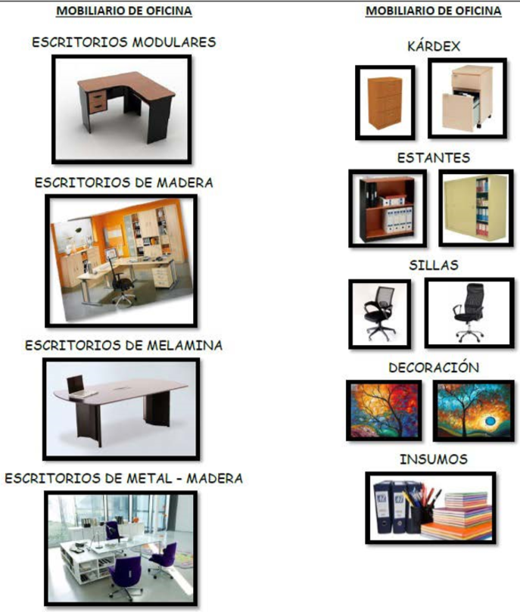

¿Qué mesa conviene tener en una sala de reuniones?
- La mesa cuadrada Facilita que las reuniones sean más diligentes, ideal para personas del mismo rango.
- La mesa circular Ayuda a la generación de contextos más distendidos y serenos.
- La mesa rectangular Cuando la mesa es rectangular, tiene más poder quien ocupa la cabecera. Como hay dos puntas, tendrá más importancia la que no tenga puertas a su espalda.

- Teléfono El teléfono, permite recibir y realizar comunicaciones telefónicas. Los modernos tienen diversas opciones para facilitar su uso, tales como: llamada en conferencia, reenvío de llamada, llamada en espera, guía telefónica, lista de llamadas perdidas, lista de llamadas recibidas, códigos de números usuales, contestador automático.
- Computadora La computadora u ordenador se ha convertido desde finales del siglo XX, en un elemento esencial de una oficina. Mediante la misma es posible acceder a información disponible en internet, a los sistemas de correo electrónico, a sistemas de comunicación de voz e imagen por internet (ejemplo Skype), a sistemas de mensajes (ejemplo SMS). También permite utilizar numerosos programas de software que ayudan en la elaboración, gestión y archivado de documentos escritos, visuales o de sonido; entre los más utilizados se encuentran programas de edición y Procesamiento de texto (ejemplo MS Word).
- Impresora Una impresora es un dispositivo periférico del ordenador que permite producir una gama permanente de textos o gráficos de documentos almacenados en un formato electrónico, imprimiéndolos en medios físicos, normalmente en papel, utilizando cartuchos de tinta o tecnología láser.
- Fotocopiadora Una fotocopiadora es una máquina que permite reproducir un documento o parte de este en una hoja de papel normalmente, aunque puede ser también a otro tipo de material, como una transparencia, opalina, etc. El tamaño de los papeles es muy variado: carta, oficio, A4, A5, y muchos más hasta llegar a los especiales para planos. El proceso de fotocopiado se realiza por medios ópticos y fotosensibles. Se coloca el original sobre una superficie de cristal o algún otro material transparente y la máquina procede a realizar la copia del mismo imprimiéndola en la hoja requerida.
- Máquinas de Oficina: Son un conjunto de máquinas y dispositivos que se utilizan en las oficinas para realizar tareas relacionadas con la elaboración, envío, y archivo de documentos y para establecer comunicaciones con proveedores, clientes, organizaciones y otras personas o empresas con las que la oficina se relaciona. Las mismas incluyen: teléfono, computadora, impresora, fotocopiadora, fax, video proyector, guillotina, calculadoras.
- Fax: (abreviación de facsímil), es un dispositivo que permite realizar la transmisión telefónica de material escaneado impreso (tanto texto como imágenes), normalmente a un número de teléfono conectado a una impresora o a otro dispositivo de salida.
- Vídeo proyector El vídeo proyector es un equipo de oficina que sirve para proyectar desde el computador y mostrar las presentaciones que tengamos importantes o para exposiciones nos puede servir este equipo
- Guillotina Una guillotina para papel es una herramienta que se utiliza en oficinas, escuelas, empresas de impresión, la misma permite cortar grandes pilas de papel de un solo corte recto.
Objetivo: Reconocer e identificar el concepto y las funciones de una oficina

Oficina: Del latín officina, una oficina es el espacio destinado a algún trabajo profesional de gestión administrativa. Puede tener distintas formas de organización y de distribución de acuerdo a la cantidad de trabajadores y a su función. Es el lugar donde se centraliza información comercial, financiera, operativa, tecnológica, de recursos humanos, etc., se organizan ideas y actividades de un negocio o proyecto. Es el centro neurálgico de la empresa donde procesa la información que posee.

Función: Prestar servicios tanto a la Gerencia General como al resto de la organización. Puede considerarse como el proveedor de un espacio físico donde la empresa tiene centralizados los distintos departamentos que operan en las áreas de:
- Comunicaciones (tanto internas como externas).
- Informaciones (registro y trasmisión de datos).
- Control permanente de persona y sistemas de trabajo.

La función primaria de la oficina es la de un “centro de información y de negocio”. La información llega al centro, se procesa y luego es archivada o es enviada de nuevo de forma simplificada o ampliada a los grupos interesados en esa información.
La oficina es la base operativa para el cálculo y control permanente de la empresa donde se encuentran los servicios de contabilidad y se realizan diariamente las diversas transacciones de negocio.
En definitiva la oficina es la razón de ser de la existencia de cualquier empresa.

Clasificación según el propósito de la oficina
Según el modo de trabajo
- Reuniones de equipos de trabajo pequeño
- Reuniones de equipos de trabajo grandes
- Trabajo individual
- Reuniones informales
- Descanso
Según las tareas
- Oficinas abiertas
- Oficinas cerradas
- Oficina ejecutiva
- Oficina virtual
- Oficina moderna

Distribución de las áreas de trabajo
Para lograr una organización de alto desempeño no basta contar – por separado - con estructuras de organización adecuadas, con sistemas de procedimiento de trabajo idóneos, ni con aptitudes elevadas del personal; se requiere además integrar los elementos y espacios de trabajo para crear un ambiente favorable para el desempeño eficiente de las actividades.

¿Cómo fomentar la innovación en un centro de trabajo a través de la estructura y el ambiente?
1. Espacios para reflexionar
2. Espacios para colaborar
3. Espacios que estimulan
4. Espacios para jugar

Las oficinas se pueden clasificar según diferentes criterios
Según la forma de administrar pueden clasificar como:
- Oficina Pública: Pertenece a aquellas empresas que son administradas por el estado, el personal que en ella se desempeña se denomina funcionario público.
Ejemplo de ellas son: Las oficinas municipales, SII, Registro Civil
- Oficina Privada: Es aquella que es administrada por particulares, su normativa y regulaciones son indicadas por cada institución.
